通过CSS设置，让DIV在边框上展示出文字：

效果：

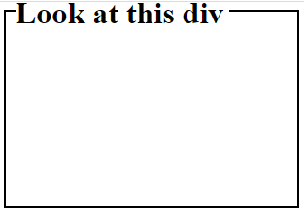

实现代码：

<html>  
 <style>  
 .border {  
 border: 2px solid black;  
 width: 300px;  
 height: 200px;  
 }  
  
 .words {  
 margin-top: -17px;  
 margin-left: 10px;  
 background: white;  
 width: 220px;  
 }  
 </style>  
 <body>  
 <div class="border">  
 <h1 class="words">Look at this div</h1>  
 </div>  
 </body>  
</html>

首先为Div设置边框样式2px solid black.然后<h1>作为边框文字通过使用margin-top:-17px上移到边框。然后背景色为白色显得盖住边框。宽度为220px,所以220px以后显示地下原有的边框。从而<h1></h1>中的文字作为边框上的文字。